Sudoku小游戏设计任务书

设计题目 微软Sudoku小游戏的js实现

项 目 组 Web 前端
组 员 刘群
指导教师 孙君

下发时间： 2017 年 12 月 17 日

课题名称： | 微软Sudoku小游戏的js实现
计划完成日期： 2017 年 12 月 25 日
- 项目简介：
- 数独是一种经典的益智游戏，它老少皆宜能很好的锻炼人的逻辑思维能力
- 此项目基于微软应用商店中的Sudoku小游戏，用HTML5，css3和JS加以实现
3、游戏的实现以二维数组为数据结构，通过js键盘和鼠标事件驱动，题目数据通过ajax从后台题库获取
- 此游戏对用户提供键盘和鼠标（移动端触摸操作）两套交互接口，功能丰富，界面美观，
- 项目截图展示：
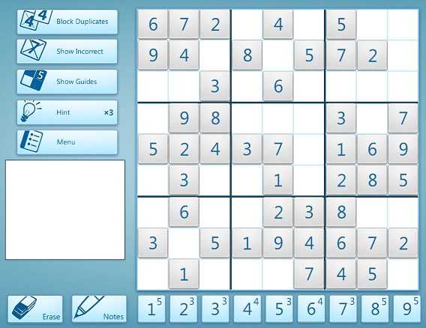

- 应用详情及操作逻辑
- 游戏加载题目后用户可以点击空白单元格设置焦点，然后通过键盘输入1-9的数字，或者点击面板下方的数字软键盘来填入相应的数字
- 橡皮擦（erase）按钮用于修改输入错误（灰色单元格不能修改）
- Notes按钮点击后会在每个数字按钮上显示相应数字剩余输入次数
- Block按钮可以阻止用户输入重复的数字
- Show Incorrect按钮顾名思义显示用户填错的数字
- Show guides 按钮可以提示用户当前单元格所有可能的数字
- Hint按钮可以帮助用户输入正确的数字（最多3次机会）
- Menu按钮提供游戏重置，游戏帮助等菜单项
- 暂停按钮可以暂停游戏计时

- 设计要求：
- 界面美观，布局合理，能自动适配不同屏幕尺寸（响应式）
- 功能丰富完善，代码简洁，命名规范合理
- 主要参考文献：
- MDN https://developer.mozilla.org/zh-CN/
- JavaScript：The.Definitive.Guide).David.Flanagan

